

Análisis estructural y funcional de un microcontrolador

**Breve descripción:**

El proceso de creación de un programa para microcontroladores incluye redactar instrucciones en lenguaje de programación, compilar el código y realizar el enlazado. Luego, el programa se simula para verificar su funcionamiento antes de quemar el firmware en la memoria del microcontrolador. Finalmente, se realizan pruebas en hardware y software para asegurar su correcto desempeño.

**Diciembre 2024**

Tabla de contenido

Introducción 1

1. Estructura básica de los microcontroladores 2

Analogía con una planta procesadora 3

2. Lenguaje de programación 5

Lenguaje Assembly (ASM) 5

Directivas en lenguaje Assembly 5

3. Estructura del proceso de creación de un programa para microcontroladores 15

Simulación del programa 15

Quemado del programa 16

Pruebas del programa 17

Síntesis 18

Material complementario 19

Glosario 20

Referencias bibliográficas 21

Créditos 22

Introducción

El desarrollo de programas para microcontroladores es un proceso fundamental en la ingeniería electrónica y la programación de sistemas embebidos. Los microcontroladores son dispositivos que integran componentes de procesamiento, almacenamiento y comunicación en una sola unidad, lo que permite automatizar tareas en dispositivos y sistemas cotidianos. La creación de un programa funcional para estos sistemas requiere precisión y una comprensión detallada de su arquitectura.

El proceso de programación de un microcontrolador implica varias etapas, comenzando con la redacción de instrucciones en un lenguaje de programación específico. Posteriormente, el código fuente se compila y enlaza para traducirlo a un formato comprensible por el hardware. Esta fase convierte las instrucciones en lenguaje máquina, permitiendo que el microcontrolador las interprete de manera adecuada y eficiente.

Una vez compilado, el programa se somete a simulación y pruebas antes de ser "quemado" en la memoria del microcontrolador. La simulación ayuda a predecir el comportamiento del programa sin el uso físico del dispositivo, mientras que el quemado transfiere el firmware directamente al hardware. Finalmente, se realizan pruebas tanto en hardware como en software para garantizar un funcionamiento óptimo y una integración precisa del microcontrolador en su entorno operativo.

# Estructura básica de los microcontroladores

Los microcontroladores están constituidos, fundamentalmente, por los siguientes componentes:

1. Microcontroladores

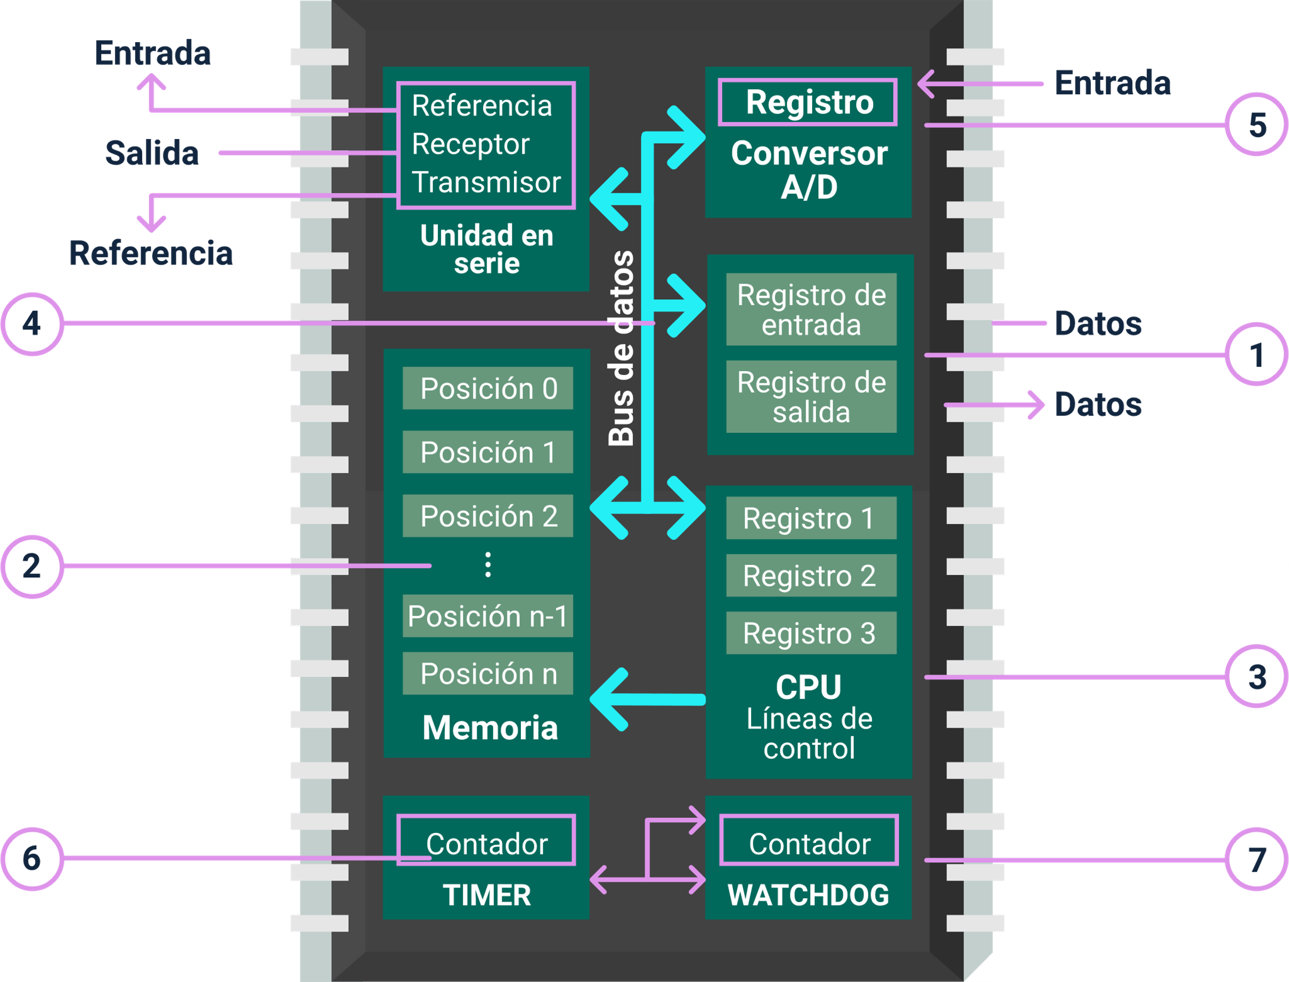

1. **Unidad de input – output (E/S)**

Recibe y envía señales de información en las unidades funcionales de un sistema de procesamiento de datos, permitiendo la comunicación con el entorno externo.

1. **Unidad de memoria**

Almacena datos de manera organizada, similar a un armario con cajones, facilitando el acceso sin confusiones.

1. **Unidad de procesamiento central (CPU)**

Ejecuta operaciones como multiplicaciones, divisiones y restas, y transfiere datos entre registros de memoria.

1. **Bus de datos**

Transporta datos entre los bloques del microcontrolador; incluye el bus de dirección para la memoria y el bus de datos para la conexión entre bloques internos.

1. **Conversor A/D**

Convierte señales periféricas en un formato binario (ceros y unos) para que el microcontrolador pueda interpretarlas.

1. **Contador TIMER**

Genera intervalos de tiempo para que el microcontrolador ejecute tareas a intervalos específicos.

1. **Contador WATCHDOG**

Reinicia el sistema en caso de interrupciones, garantizando la continuidad del funcionamiento.

### Analogía con una planta procesadora

La estructura de un microcontrolador puede asimilarse a una planta procesadora de papas fritas:

1. Empresa papas fritas

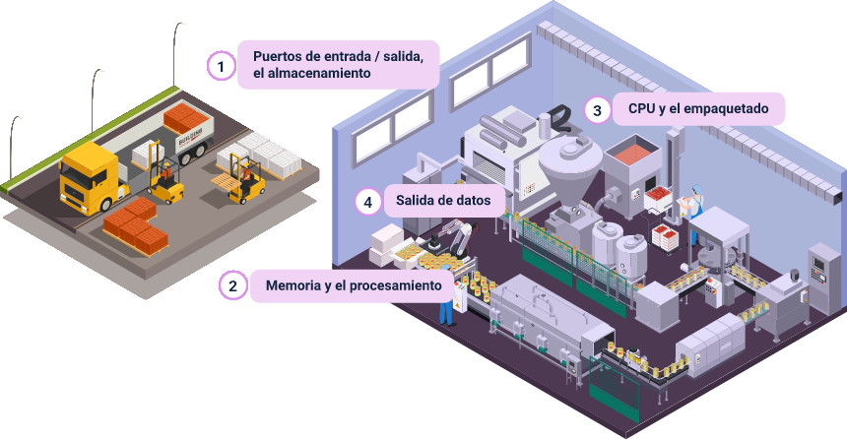

1. **Unidad de input – output (E/S)**

Similar a la zona de carga y descarga, donde se realiza el despacho y recepción de productos en la planta.

1. **Unidad de memoria**

Equivalente a la zona de almacenamiento o bodega, con áreas organizadas para el almacenamiento de productos e insumos.

1. **Unidad de procesamiento central (CPU)**

Corresponde a las zonas de proceso, donde se realizan las transformaciones del producto, desde el lavado hasta el empaque.

1. **Bus de datos**

Representa las zonas de transporte, los caminos internos por los que se movilizan insumos y productos dentro de la planta.

# Lenguaje de programación

Cada lenguaje de programación posee características propias en cuanto a gramática y sintaxis. A diferencia del lenguaje humano, los lenguajes de programación transmiten cuatro ideas fundamentales y requieren precisión, claridad y ausencia de ambigüedad. Existen dos niveles principales de lenguajes de programación:

* **Lenguajes de bajo nivel**

Son una representación simbólica del lenguaje máquina.

* **Lenguajes de alto nivel**

Facilitan la programación mediante macroinstrucciones, que posteriormente se traducen al lenguaje máquina.

### Lenguaje Assembly (ASM)

Cada lenguaje tiene características propias en cuanto a su gramática y sintaxis. A diferencia del lenguaje humano que permite transmitir múltiples ideas a la vez, los lenguajes de programación no requieren que comuniquen gran variedad de pensamientos, es suficiente que permitan la transmisión de solo cuatro pensamientos básicos. Además, la comunicación a través de estos lenguajes tiene que ser precisa, clara y sin ambigüedades.

### Directivas en lenguaje Assembly

Las directivas en Assembly son similares a las instrucciones, pero no dependen del modelo específico del microcontrolador; representan una característica propia del lenguaje ASM y se utilizan para asignar significados o propósitos a través de variables o registros.

**Directivas de control**

Las directivas de control en Assembly son comandos que gestionan aspectos específicos del programa, como la inclusión de archivos, la definición de constantes y variables, y la configuración de memoria y bits.

* **#DEFINE**

Permite intercambiar un fragmento de texto por otro.

**Sintaxis**: #define <texto> [<otro texto>]

**Descripción**: sustituye cada aparición de <texto> en el programa por <otro texto>.

**Ejemplo**: #define encendido 1

#define apagado 0

* #INCLUDE

Incluye un archivo adicional en el programa.

**Sintaxis**: #include <nombre_de_archivo> o #include "nombre_de_archivo"

**Descripción**: Copia el contenido del archivo en el lugar donde se incluye. < > para archivos de sistema, comillas " para archivos de usuario.

**Ejemplo**: #include <regs.h>

#include "subprog.asm"

* **CONSTANT**

Asigna un valor numérico constante.

**Sintaxis**: constante <nombre> = <valor>

**Ejemplo**: constant MAXIMO = 100

constant Longitud = 30

* **VARIABLE**

Define un valor numérico variable.

**Sintaxis**: variable <nombre> = <valor>

**Ejemplo**: variable nivel = 20

variable tiempo = 13

* **SET**

Define variables en ASM y permite redefinirlas.

**Sintaxis**: <nombre_variable> set <valor>

**Ejemplo**: nivel set 0

longitud set 12

nivel set 45

* **EQU**

Define una constante.

**Sintaxis**: <nombre_constante> equ <valor>

**Ejemplo**: cinco equ 5

seis equ 6

siete equ 7

* **ORG**

Establece la dirección de memoria donde se graba el programa.

**Sintaxis**: <etiqueta> org <valor>

**Ejemplo**: Inicio org 0x00

movlw 0xFF

movwf PORTB

* **END**

Marca el final del programa.

**Sintaxis**: end

**Ejemplo**: movlw 0xFF

movwf PORTB

end

* **_CONFIG**

Ajusta bits de configuración, como el oscilador.

**Sintaxis**: _config <termino> o _config <direccion>, <termino>

**Ejemplo**: _CONFIG _CP_OFF & _WDT_OFF & _PWRTE_ON & _XT_OSC

* **PROCESSOR**

Define el modelo de microcontrolador.

**Sintaxis**: Processor <tipo_microcontrolador>

**Ejemplo**: processor 16F84

* **CBLOCK**

Define un bloque de constantes nombradas.

**Sintaxis**: Cblock [<termino>]

<etiqueta> [:<incremento>], <etiqueta> [:<incremento>] endc

**Ejemplo**: Cblock 0x02

primero, segundo, tercero

Endc

* **DE**

Define un byte en la memoria EEPROM.

**Ejemplo**: org H'2100'

de "Version 1.0", 0

* **DT**

Define una tabla de datos.

**Ejemplo**: dt "Mensaje", 0

**Directivas de configuración**

Las directivas de configuración en Assembly permiten ajustar parámetros esenciales del programa, como la configuración de bits, el modelo de microcontrolador, y la definición de bloques de datos o condiciones de ejecución, optimizando el control y funcionalidad del código.

1. **_CONFIG**

Ajusta bits de configuración, como el oscilador.

**Sintaxis**: _config <termino> o _config <direccion>, <termino>

Ejemplo: _CONFIG _CP_OFF & _WDT_OFF & _PWRTE_ON & _XT_OSC

1. **PROCESSOR**

Define el modelo de microcontrolador.

**Sintaxis**: Processor <tipo_microcontrolador>

**Ejemplo**: processor 16F84

1. **CBLOCK**

Define un bloque de constantes nombradas.

**Sintaxis**: Cblock [ <termino>] <etiqueta> [: <incremento>], <etiqueta> [: <incremento>] endc

**Ejemplo**: Cblock 0x02 primero, segundo, tercero Endc

1. **DB**

Define un byte de datos.

**Ejemplo**: db 't', 0x0f, 'e', 's', 0x12

1. **DE**

Define un byte en la memoria EEPROM.

**Ejemplo**: org H'2100' de "Version 1.0", 0

1. **DT**

Define una tabla de datos.

**Ejemplo**: dt "Mensaje", 0

1. **IF, ELSE, ENDIF**

Controlan la ejecución basada en condiciones.

**Ejemplo**: If nivel = 100 goto CARGA else goto DESCARGA endif

1. **WHILE, ENDW**

Ejecuta secciones de código mientras se cumpla una condición.

**Ejemplo**: While i < 10 i = i + 1 endw

1. **IFDEF, IFNDEF**

Ejecuta el código si una definición existe (IFDEF) o no (IFNDEF).

**Ejemplo**: #define prueba Ifdef prueba ... endif

1. **Operadores Matemáticos**

Incluyen +, -, *, /, % y operadores bit a bit como &, `

**Instrucciones de condición**

Las instrucciones de condición en Assembly permiten controlar el flujo de ejecución del programa según se cumplan o no ciertas condiciones, proporcionando flexibilidad en la toma de decisiones dentro del código.

* **IF, ELSE, ENDIF**

Controlan la ejecución basada en condiciones.

**Ejemplo**

If nivel = 100

goto CARGA

else

goto DESCARGA

endif

* **WHILE, ENDW**

Ejecuta secciones de código mientras se cumpla una condición.

**Ejemplo**

While i < 10

i = i + 1

endw

* **IFDEF, IFNDEF**

Ejecuta el código si una definición existe (IFDEF) o no (IFNDEF).

**Ejemplo**

#define prueba

Ifdef prueba

...

endif

**Operadores matemáticos**

Los operadores matemáticos en Assembly permiten realizar cálculos aritméticos y lógicos en el programa, proporcionando una variedad de operaciones como suma, multiplicación, desplazamientos de bits y comparaciones, esenciales para manipular y evaluar datos de manera precisa en el código.

1. Operadores matemáticos

| Símbolo | Descripción | Ejemplo |
| --- | --- | --- |
| $ | Estado actual del contador del programa | goto $ + 3 |
| ( | Corchete izquierdo | 1 + (d * 4) |
| ) | Corchete derecho | (Length + 1) * 256 |
| ! | Complemento lógico | if ! (a = b) |
| ~ | Complemento | flags = ~flags |
| - | Negación (segundo complemento) | -1 * Length |
| high | Devuelve el byte más alto | movlw high CTR_Table |
| low | Devuelve el byte más inferior | movlw low CTR_Table |
| * | Multiplicador | a = b * c |
| / | Divisor | a = b / c |
| % | Divisor por módulo | entry_len = tot_len % 15 |
| + | Sumando | tot_len =entry_len * 3 + 1 |
| - | Restando | entry_len = (tot - 1) / 8 |
| << | Moviendo a la izquierda | val = flags << 1 |
| >> | Moviendo a la derecha | val = flags >> 1 |
| >= | Mayor que o igual | if entry_idx >= num_entries |
| > | Mayor que | if entry_idx > num_entries |
| < | Menor que | if entry_idx < num_entries |
| <= | Menor que, o igual | if entry_idx <= num_entries |
| == | igual | if entry_idx == num_entries |
| != | No igual | if entry_idx != num_entries |
| & | Operación AND en los bits | flags = flags & ERROR_BIT |
| ^ | Exclusivo OR en los bits | flags = flags ^ ERROR_BIT |
| ` | ` | Lógica OR sobre bits |
| && | Lógica OR sobre bits (if) | if (len ==512) && (b ==c) |
| = | Igual | entry_index = 0 |
| += | Añadir y asignar | entry_index +=1 |
| -= | Restar y asignar | entry_index -=1 |
| *= | Multiplicar y asignar | entry_index *= entry_length |
| /= | Dividir y asignar | entry_index /= entry_length |
| %= | Divide el módulo y asignar | entry_index %=1 |
| <<= | Mueve a la izquierda y asigna | flags << = 3 |
| >>= | Mueve a la derecha y asigna | flags >> = 3 |
| &= | Lógica AND y asigna | flags &= ERROR_FLAG |
| ` | =` | Lógica OR y asigna |
| ^= | Exclusivo OR y asigna | flags ^= ERROR_FLAG |
| ++ | Incrementa por uno | 1++ |

Ejemplo de lenguaje Assembly: "Hola Mundo" en x86 bajo DOS:

.model small

.stack

.data

Cadena1 DB 'Hola Mundo.$'

.code

programa:

mov ax, @data

mov ds, ax

mov dx, offset Cadena1

mov ah, 9

int 21h

end programa

Este ejemplo imprime "Hola Mundo" en DOS usando lenguaje Assembly.

# Estructura del proceso de creación de un programa para microcontroladores

En esta fase, se redactan las instrucciones del programa. El programa, escrito en un lenguaje de programación comprensible para el ser humano (frecuentemente utilizando lenguajes formales descritos por gramáticas independientes del contexto), no es ejecutado inmediatamente en una computadora.

La opción más común es compilar el programa, aunque también puede ejecutarse mediante un intérprete. El código fuente debe someterse a un proceso de transformación para convertirse en lenguaje máquina, interpretable por el procesador, conocido como compilación. La creación de un programa ejecutable (como un archivo .exe en Microsoft Windows) generalmente implica dos pasos:

* **Compilación**

Traduce el código fuente a un código de bajo nivel (normalmente código objeto, sin llegar directamente al lenguaje máquina).

* **Enlazado**

Combina el código de bajo nivel generado de todos los archivos compilados y agrega el código de funciones de las bibliotecas del compilador, permitiendo así la comunicación con el sistema operativo y la traducción del código objeto a código máquina.

### Simulación del programa

Para probar el programa sin emplear físicamente un recurso electrónico, se pueden utilizar herramientas tecnológicas, ya sean de software o hardware, que permitan verificar si la aplicación funciona correctamente; estas herramientas se denominan **simuladores**.

Un simulador es un **software** capaz de reproducir virtualmente el comportamiento real de un microcontrolador a partir del código .asm creado. Existen diferentes simuladores en el mercado que permiten desarrollar diseños complejos para programar microcontroladores, como los siguientes:

* **Proteus**

Permite la simulación de circuitos electrónicos con microcontroladores y es el simulador más popular para microcontrola dores PIC.

* **GPSIM**

Un simulador gratuito con un entorno gráfico sencillo.

### Quemado del programa

Una vez simulado el programa y verificado su funcionamiento, se genera el archivo .asm con las instrucciones, conocido como **firmware** o **programación en firme**. Este firmware se descarga o **quema** en la memoria del microcontrolador en un proceso denominado quemado.

El **firmware** funciona como un bloque de instrucciones con las órdenes específicas de lo que se quiere ejecutar (por ejemplo, la activación de una alarma sonora). Este bloque establece la lógica de bajo nivel que controla los circuitos electrónicos del dispositivo. Funcionalmente, el **firmware** es el intermediario entre las órdenes externas que recibe el dispositivo y su electrónica, permitiendo la correcta ejecución de estas órdenes.

### Pruebas del programa

Las pruebas permiten verificar si el código .asm funciona correctamente y si el microcontrolador está en buen estado. Para ello, es recomendable seguir un procedimiento básico que incluya tanto el hardware como el software del microcontrolador.

Síntesis

A continuación, se presenta una síntesis de la temática estudiada en el componente formativo.

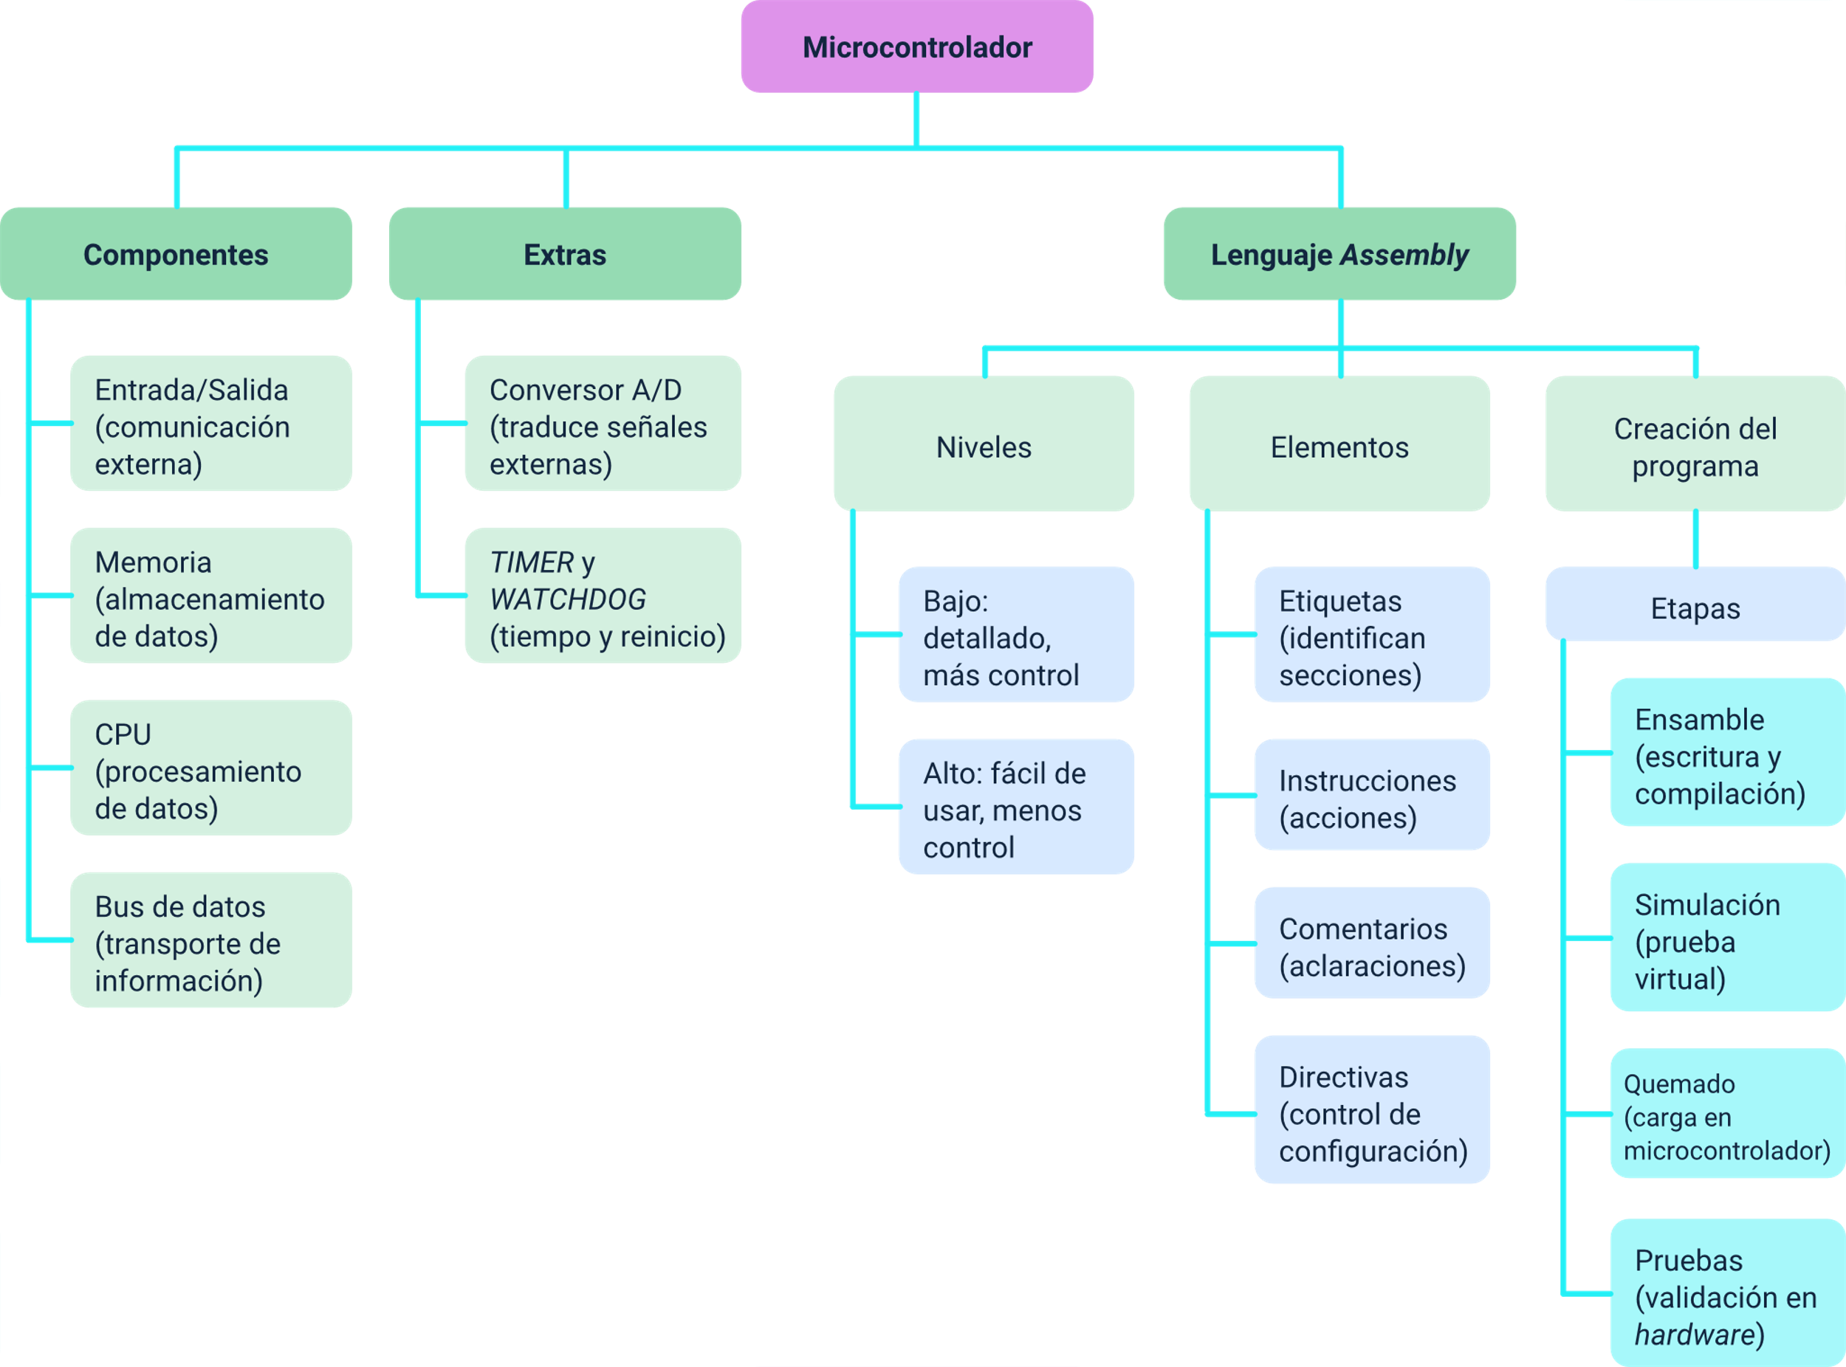

Material complementario

| Tema | Referencia | Tipo de material | Enlace del recurso |
| --- | --- | --- | --- |
| Estructura básica de los microcontroladores | Delgado Miguel Angel. (2020). Estructura interna del microcontrolador. [Archivo de video] Youtube. | Video | <https://www.youtube.com/watch?v=glLbD1aqJKo&ab_channel=DelgadoMiguelAngel> |
| Lenguaje de programación | Coding Academy Perú. (2020). Assembler - Lo básico del lenguaje. [Archivo de video] Youtube. | Video | <https://www.youtube.com/watch?v=eHA0WHFUinQ&ab_channel=CodingAcademyPer%C3%BA> |
| Lenguaje de programación | Sergie Arizandieta (2022). Aprende Programación en Assembler. [Archivo de video] Youtube. | Video | <https://www.youtube.com/watch?v=cFhUA7DnIVo&list=PLON3-BoIoWiV0Te8sxsvXw8u2k3DmBZun&ab_channel=SergieArizandieta> |
| Estructura del proceso de creación de un programa para microcontroladores | Electrónica y Circuitos. (2020). BIENVENIDA AL CURSO DE PROGRAMACIÓN DE MICROCONTROLADORES PIC EN LENGUAJE C. [Archivo de video] Youtube. | Video | <https://www.youtube.com/watch?v=SXl-VD5WU-s&list=PLONPO-iVba9nbY_KTCHt9GGj9dGSj1qYo&ab_channel=Electr%C3%B3nicayCircuitos> |
| Estructura del proceso de creación de un programa para microcontroladores | Xataka (2020). ARDUINO: QUÉ ES, CÓMO FUNCIONA y PARA QUÉ se puede UTILIZAR. [Archivo de video] Youtube. | Video | <https://www.youtube.com/watch?v=Zs9MZosVuqo&ab_channel=Xataka> |

Glosario

**Código fuente**: texto escrito en lenguaje de programación, que luego se compila para su ejecución en el hardware.

**Compilación**: proceso de traducción del código fuente en un lenguaje de bajo nivel para que el hardware pueda interpretarlo.

**Enlazado**: paso en el cual se une el código de bajo nivel con las bibliotecas necesarias para crear un programa ejecutable.

**Firmware**: conjunto de instrucciones específicas que controlan los circuitos electrónicos de un dispositivo.

**Interprete**: programa que ejecuta el código fuente línea por línea sin necesidad de compilarlo.

**Lenguaje de programación**: sistema formal de símbolos y reglas usado para escribir instrucciones entendibles por el microcontrolador.

**Microcontrolador**: dispositivo electrónico que integra procesamiento, almacenamiento y comunicación en una sola unidad.

**Pruebas de hardware**: evaluaciones que aseguran el funcionamiento correcto de los componentes físicos del microcontrolador.

**Quemado**: proceso de transferencia del firmware a la memoria del microcontrolador.

**Simulador**: software que permite verificar virtualmente el funcionamiento de un microcontrolador a partir del código programado.

Referencias bibliográficas

Barnett, R. H., Cox, S., & O’Cull, L. (2006). Embedded C programming and the Atmel AVR. Delmar Cengage Learning.

Hyde, R. (2010). The art of assembly language (2nd ed.). No Starch Press.

VanSickle, T. (2001). Programming microcontrollers in C. Academic Press.

Créditos

| Nombre | Cargo | Centro de Formación y Regional |
| --- | --- | --- |
| Milady Tatiana Villamil Castellanos | Responsable del ecosistema | Dirección General |
| Olga Constanza Bermúdez Jaimes | Responsable de línea de producción | Centro de Servicios de Salud - Regional Antioquia |
| Paola Alexandra Moya Peralta | Evaluadora instruccional | Centro de Servicios de Salud - Regional Antioquia |
| Juan Daniel Polanco Muñoz | Diseñador de contenidos digitales | Centro de Servicios de Salud - Regional Antioquia |
| Luis Jesús Pérez Madariaga | Desarrollador full stack | Centro de Servicios de Salud - Regional Antioquia |
| Jaime Hernán Tejada Llano | Validador de recursos educativos digitales | Centro de Servicios de Salud - Regional Antioquia |
| Margarita Marcela Medrano Gómez | Evaluador para contenidos inclusivos y accesibles | Centro de Servicios de Salud - Regional Antioquia |
| Daniel Ricardo Mutis Gómez | Evaluador para contenidos inclusivos y accesibles | Centro de Servicios de Salud - Regional Antioquia |